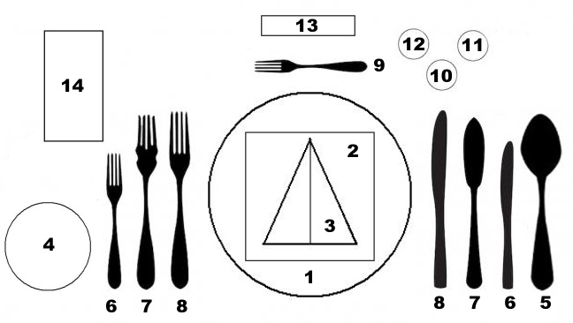
Nákres prostření pro jednu osobu – Menu č.1

- Klubový talíř
- Tlumící podložka
- Plátěný ubrousek
- Pečivový talířek
- Polévková lžíce
- Desertní příbor
- Rybí příbor
- Masový příbor
- Moučníková vidlička
- Sklenička na červené víno
- Sklenička na bílé víno
- Sklenička na ledové víno
- Jmenovka
- Slavnostní menu

